电话本使用说明书

使用说明
运行电话本程序，首先进入输入密码界面，输入正确的密码才能进入电话本，对联系人进行添加、删除等处理。密码界面效果如图3.1所示。
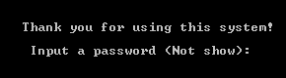
图3.1 密码界面
若密码输入错误则会提示再次输入密码，再次输入密码界面效果如图3.2所示。

图3.2 重新输入密码界面
正确输入密码后，进入电话本启动界面，在启动界面中显示电话本的相关信息，例如版本、日期、电话本主人的姓名等。电话本启动界面效果如图3.3所示。
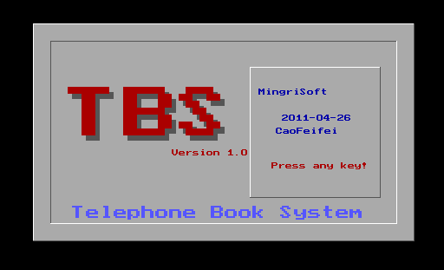
图3.3 电话本启动界面
在启动界面，根据提示按任意键进入电话本主界面。在电话本主界面中，具有输出联系人信息、功能热键提示信息和随时统计联系人数量的信息。主界面效果如图3.4所示。
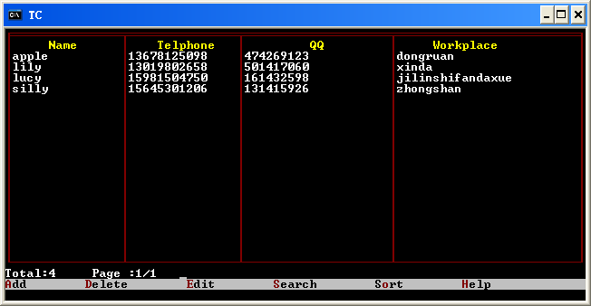
图3.4 电话本主界面
当键盘输入字符“A”时，进入到添加联系人信息的界面，根据下方的提示，输入相应的联系人信息，例如，在“New name：”提示信息后边输入联系人的姓名。界面效果如图3.5所示。
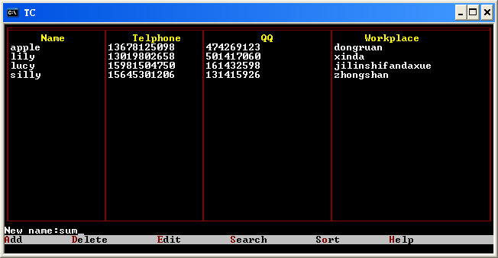
图3.5 添加信息界面
当键盘输入功能热键“D”时，代表“Delete”，删除联系人信息，根据提示输入需要删除的联系人的姓名，进行查找，将匹配的联系人信息删除。界面效果如图3.6所示。
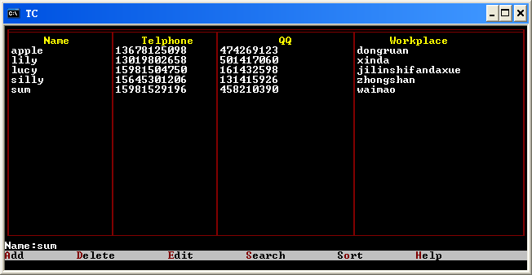
图3.6 删除信息界面
当在键盘输入功能热键“S”时，进入到查找指定联系人信息的界面，根据联系人的姓名或者电话号码进行查找，查找到后，显示此联系人信息。界面效果如图3.7所示。
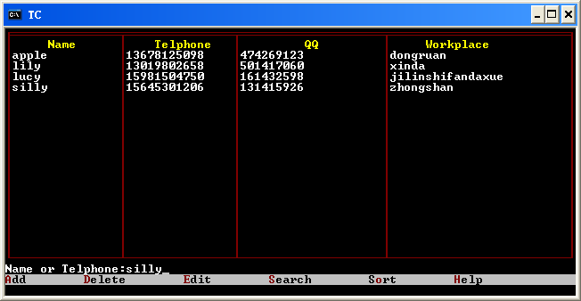
图3.7 查找信息界面
查到该联系人后，在下边会显示出该联系人的信息。效果如图3.8所示。
图3.8 查找结果
当在键盘输入功能热键“O”时，电话本会根据联系人的姓名拼写，进行排序。排序前的显示结果如图3.9所示。

图3.9 排序前的界面
排序后的显示结果如图3.10所示。

图3.10 排序后的界面

